**XU345** *Scheda creata il 17 aprile 2022*

**Descrizione storico-bibliografica**

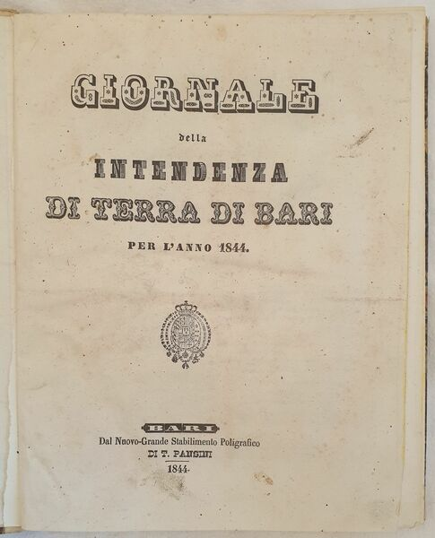\***Giornale dell'Intendenza di Bari**. - Bari : Nicola Cannone, 1810-1843. – 33 volumi ; 24 cm. ((Periodicità irregolare. - Il titolo cambia in: Giornale dell'Intendenza di Terra di Bari; poi in: Giornale della Intendenza di Terra di Bari. - Pubblicato a Napoli negli anni 1818-1821;1824-1825. - Pubblica indici e supplementi. - Il formato varia. – Descrizione basata su: N. 24 (febbraio 1811). - SBL0745078

\***Giornale della Intendenza di Terra di Bari** : per l’anno … - Bari : Dal Nuovo-grande stabilimento poligrafico di T. Pansini, 1844-1860. – 17 volumi ; 22 cm. ((Periodicità irregolare. - Il nome dell'editore varia in: Tip. Cannone. - Descrizione basata su: 1844. - UM10127783

Variante del titolo: *Giornale dell’Intendenza di Terra di Bari

\***Supplimento al Giornale della Intendenza di Terra di Bari.** - [Bari : s.n., 1844-1860]. – 17 volumi ; 23 cm. ((Periodicità irregolare. - Descrizione basata su: N. 4 (aprile 1858). - SBL0745077

Autori: Napoli <Regno> : Intendenza di Terra di Bari ; Due Sicilie <Regno> : Intendenza di Terra di Bari

Soggetto: Bari <prov.> - Amministrazione – 1811-1860

**Volumi disponibili in rete**

[1845](https://books.google.it/books?id=Wv_UFwA__LIC&pg=RA1-PA89&lpg=RA1-PA89&dq=Giornale+dell%27Intendenza+di+Bari&source=bl&ots=ddkEQjCRLU&sig=ACfU3U0LO4x2xh8rGyls8un_Mk3No7GrrA&hl=it&sa=X&ved=2ahUKEwj55sC2s5r3AhW_hf0HHZXPAy8Q6AF6BAgVEAM#v=onepage&q=Giornale%20dell'Intendenza%20di%20Bari&f=false); [1848](https://books.google.it/books/about/Giornale_dell_Intendenza_di_Bari.html?id=t-cdR6eC93QC&redir_esc=y); [1856](https://books.google.it/books/about/Giornale_dell_Intendenza_di_Bari.html?id=UkVojYPwaYYC&redir_esc=y); [1857](https://books.google.it/books?id=_D6SevebDuIC&hl=it&source=gbs_similarbooks); [1858](https://books.google.it/books/about/Giornale_dell_Intendenza_di_Bari.html?id=JPoL6-pzG7MC&redir_esc=y)

**Informazioni storico-bibliografiche**

Pubblicazione amministrativa della Terra di Bari, zona della Puglia che comprendeva all'incirca il territorio dell'odierna provincia. Numeri con relativi supplementi. Numerose le notizie locali presenti all'interno tra cui: Vendita di beni immobili a Trani, regolamento per la strada da Napoli a Castellammare, per la strada per Caserta e Capua, Pagamento di danni e occupazioni di fondi per la costruzione della strada da Acquaviva a Gioia, Memoriali di ottalmologia di Salvatore Alessi, Dogana di Castellammare, Malattie e vizi di conformazione che escludono dall'ingresso della Marina Militare, Consiglio generale degli ospizi, Deliberazione decurionale di Barletta, Stati di polizia urbana e rurale sull'olio, punizione per la fuga dei detenuti con chiavi false, solennità del giorno …, pubblicità di atlante geografico corredato di notizie relative alla geografia fisica e politica, ecc… <https://www.maremagnum.com/libri-antichi/giornale-della-intendenza-di-terra-di-bari-per-l-anno-1844/162721501>

**Note e riferimenti bibliografici**

*Tafuri di Melignano, Maria Teresa, Sessant'anni di tipografia in Terra di Bari

*[Nicola Cannone, tipografo](https://www.google.com/url?sa=t&rct=j&q=&esrc=s&source=web&cd=&ved=2ahUKEwjp9bTitZr3AhWI6qQKHYz8Adc4ChAWegQIEhAB&url=http%3A%2F%2Fwww.ucastarillpolignanoamare.it%2Fpolignanesi%2FCannone_Nicola_85.pdf&usg=AOvVaw1s-Mv5f-n2unreMtuFOdNu)